[НАИМЕНОВАНИЕ ОБРАЗОВАТЕЛЬНОЙ ОРГАНИЗАЦИИ]
[ИНСТИТУТ / ФАКУЛЬТЕТ]
[КАФЕДРА]

КУРСОВАЯ РАБОТА
по дисциплине «Компьютерное моделирование»
на тему:
«Компьютерное моделирование распространения вредоносного программного обеспечения в локальной сети на основе клеточных автоматов»

Выполнил: студент ___ курса
группы ________
__________________________
Руководитель:
__________________________

[Город] - 2026

ОГЛАВЛЕНИЕ
ВВЕДЕНИЕ 1
1 ТЕОРЕТИЧЕСКИЕ ОСНОВЫ МОДЕЛИРОВАНИЯ РАСПРОСТРАНЕНИЯ ВРЕДОНОСНОГО ПО 1
1.1 Понятие компьютерного моделирования 1
1.2 Имитационное моделирование 1
1.3 Клеточные автоматы как метод моделирования 1
1.4 Вредоносное программное обеспечение и способы его распространения 1
1.5 Особенности распространения заражения в локальной сети 1
2 РАЗРАБОТКА МОДЕЛИ РАСПРОСТРАНЕНИЯ ВРЕДОНОСНОГО ПО 1
2.1 Постановка задачи моделирования 1
2.2 Представление локальной сети в виде клеточного автомата 1
2.3 Состояния клеток модели 1
2.4 Правила перехода между состояниями 1
2.5 Параметры модели 1
2.6 Алгоритм работы модели 1
3 ПРОГРАММНАЯ РЕАЛИЗАЦИЯ И АНАЛИЗ РЕЗУЛЬТАТОВ 1
3.1 Выбор средств разработки 1
3.2 Описание структуры программы 1
3.3 Описание интерфейса и визуализации 1
3.4 Проведение вычислительных экспериментов 1
3.5 Анализ результатов моделирования 1
3.6 Выводы по практической части 1
ЗАКЛЮЧЕНИЕ 1
ЛИТЕРАТУРА 1
ПРИЛОЖЕНИЕ А 1
ПРИЛОЖЕНИЕ Б 1

ВВЕДЕНИЕ
Локальные вычислительные сети остаются одной из основных сред, в которых вредоносное программное обеспечение способно быстро распространяться между рабочими станциями, серверами и сетевыми сервисами. Даже при наличии антивирусных средств и межсетевых экранов заражение одного узла может привести к цепной реакции: вредоносный код использует открытые сетевые службы, общие каталоги, слабые пароли, уязвимости операционных систем и ошибки пользователей. Поэтому задача оценки скорости распространения заражения и влияния защитных мер является актуальной для учебного моделирования и практического анализа информационной безопасности.
Компьютерное моделирование позволяет исследовать такие процессы без проведения опасных экспериментов в реальной сети. В рамках курсовой работы вредоносное программное обеспечение рассматривается не как конкретный вирус или троян, а как абстрактный заражающий агент, который передается между узлами локальной сети с некоторой вероятностью. Такой подход не описывает технические детали атаки, зато дает возможность изучить общие закономерности: влияние плотности связей, вероятности заражения, времени обнаружения, карантина, обновлений и сегментации сети.
В качестве математического аппарата выбраны клеточные автоматы. Клеточный автомат удобен тем, что процесс распространения заражения можно представить как дискретную систему: сеть разбивается на клетки, каждая клетка соответствует узлу или группе узлов, а состояние клетки изменяется по правилам, зависящим от ее текущего состояния и состояния соседних клеток. Такой формализм хорошо подходит для моделирования пространственных и сетевых процессов, где важны локальные взаимодействия.
Цель курсовой работы - разработать и реализовать компьютерную модель распространения вредоносного программного обеспечения в локальной сети на основе клеточного автомата, а также провести вычислительные эксперименты для оценки влияния защитных параметров на динамику заражения.
Для достижения поставленной цели необходимо решить следующие задачи: изучить понятие компьютерного и имитационного моделирования; рассмотреть принципы клеточных автоматов; описать основные способы распространения вредоносного программного обеспечения; сформулировать постановку задачи моделирования локальной сети; определить состояния клеток, параметры и правила перехода; реализовать модель на языке Python; провести серию экспериментов и проанализировать полученные результаты.
Объектом исследования является процесс распространения вредоносного программного обеспечения в локальной сети. Предметом исследования являются правила и параметры клеточного автомата, определяющие изменение состояний узлов сети во времени.
В работе используются методы системного анализа, имитационного моделирования, вероятностного моделирования, программной реализации и сравнительного анализа вычислительных экспериментов. Практическая значимость работы состоит в том, что разработанную программу можно применять как учебный инструмент для демонстрации влияния антивирусной защиты, обновлений, обнаружения угроз и сегментации сети на распространение заражения.
Курсовая работа состоит из введения, трех разделов, заключения, списка литературы и приложений. В первом разделе рассмотрены теоретические основы моделирования и распространения вредоносного программного обеспечения. Во втором разделе описана разработка модели. В третьем разделе приведена программная реализация, визуализация и анализ результатов вычислительных экспериментов.

1 ТЕОРЕТИЧЕСКИЕ ОСНОВЫ МОДЕЛИРОВАНИЯ РАСПРОСТРАНЕНИЯ ВРЕДОНОСНОГО ПО

1.1 Понятие компьютерного моделирования
Компьютерное моделирование представляет собой метод исследования объектов, процессов и систем с использованием их формального описания и вычислительной реализации. В отличие от натурного эксперимента, модель позволяет изучать поведение системы в контролируемых условиях, изменять параметры, повторять эксперименты и фиксировать результаты без риска для реального объекта. Для задач информационной безопасности это особенно важно, поскольку экспериментальное распространение вредоносного программного обеспечения в настоящей сети недопустимо.
Модель всегда является упрощением реальности. Она сохраняет только те свойства объекта, которые важны для поставленной задачи. В данной работе не моделируется конкретный вредоносный файл, его сигнатуры или способы обхода антивирусов. Вместо этого рассматривается общий процесс распространения заражения между узлами сети. Такое упрощение позволяет сосредоточиться на динамике процесса и оценить роль ключевых факторов: вероятности заражения, количества соседей, скорости обнаружения и применения защитных мер.
Компьютерная модель обычно включает исходные данные, параметры, алгоритм изменения состояния системы и средства вывода результатов. В рассматриваемой задаче исходными данными являются размер локальной сети, доля защищенных узлов, доля отключенных узлов и количество начально зараженных компьютеров. Алгоритм задает правила перехода узлов между состояниями. Результатами моделирования становятся графики, таблицы и визуальные карты состояния сети.
Преимущество компьютерного моделирования состоит не в абсолютной точности, а в возможности быстро сравнивать сценарии. Например, можно оценить, как изменится максимальное количество зараженных узлов при увеличении вероятности обнаружения угрозы или при введении сегментации сети. В реальной инфраструктуре подобный эксперимент был бы дорогим и опасным, а в модели он выполняется многократно и воспроизводимо.

1.2 Имитационное моделирование
Имитационное моделирование применяется в случаях, когда поведение системы сложно описать одной аналитической формулой. Оно основано на воспроизведении процесса во времени с помощью алгоритма. Система рассматривается как совокупность элементов, каждый из которых имеет состояние, а изменение состояния происходит по заданным правилам. Такой подход хорошо подходит для систем с большим количеством взаимодействующих компонентов.
Локальная сеть является типичным примером сложной системы. Она включает рабочие станции, серверы, сетевые устройства, учетные записи пользователей, службы обмена файлами, политики доступа и средства защиты. Распространение вредоносного программного обеспечения зависит не только от одного параметра, но и от сочетания технических и организационных факторов. Поэтому имитационная модель удобна для оценки общей картины процесса.
В имитационной модели время обычно разбивается на дискретные шаги. На каждом шаге проверяется состояние всех элементов системы, после чего рассчитывается новое состояние. Для моделирования заражения это означает, что на очередном шаге каждый уязвимый узел может получить вредоносный код от соседних зараженных узлов, зараженный узел может быть обнаружен и помещен в карантин, а уязвимый узел может быть обновлен и перейти в защищенное состояние.
Имитационный подход допускает использование вероятностей. Это важно, поскольку в реальной сети заражение не является полностью детерминированным. Даже если два компьютера связаны, вредоносное ПО не обязательно успешно передается. Вероятность передачи зависит от настройки служб, уровня обновлений, антивирусной защиты, действий пользователя и сетевых ограничений. В модели эти факторы объединены в набор параметров.

1.3 Клеточные автоматы как метод моделирования
Клеточный автомат - это дискретная динамическая система, состоящая из множества клеток. Каждая клетка имеет одно из конечного числа состояний. Система развивается по шагам времени, а новое состояние клетки определяется локальным правилом, зависящим от текущего состояния самой клетки и ее соседей. Классические работы по клеточным автоматам связаны с исследованиями Дж. фон Неймана, С. Вольфрама, Т. Тоффоли и Н. Марголуса [4-6].
Для двумерных клеточных автоматов часто используются окрестности фон Неймана и Мура. Окрестность фон Неймана включает четыре соседние клетки: сверху, снизу, слева и справа. Окрестность Мура включает восемь соседей, добавляя диагональные клетки. В контексте локальной сети выбор окрестности можно интерпретировать как разный уровень связности: чем больше соседей учитывается, тем больше потенциальных направлений распространения заражения.
Клеточные автоматы широко применяются для моделирования процессов, где важны локальные взаимодействия и пространственная структура: распространение пожара, транспортные потоки, диффузия, эпидемии, поведение толпы. Распространение вредоносного программного обеспечения имеет сходство с эпидемиологическими процессами: есть уязвимые узлы, зараженные узлы, обнаруженные или изолированные узлы и узлы, получившие защиту. Поэтому клеточный автомат можно адаптировать к этой предметной области.
Важной особенностью клеточных автоматов является простота визуализации. Каждой клетке можно назначить цвет, соответствующий состоянию узла сети. В результате распространение заражения отображается как изменение цветовой карты во времени. Это делает модель наглядной и удобной для учебного анализа, поскольку можно не только получить числовые значения, но и увидеть структуру распространения.

1.4 Вредоносное программное обеспечение и способы его распространения
Вредоносное программное обеспечение - это программный код, предназначенный для нарушения нормальной работы устройств, получения несанкционированного доступа, кражи данных, шифрования файлов, скрытого управления системой или распространения на другие узлы. В зарубежной литературе и документах по информационной безопасности обычно используется термин malware, объединяющий вирусы, черви, трояны, программы-вымогатели, шпионские программы и другие виды угроз [9, 12].
Для задач моделирования особенно важны сетевые черви и вредоносные программы, способные самостоятельно распространяться между компьютерами. В отличие от вредоносного файла, который требует ручного запуска пользователем, сетевой червь может использовать уязвимости служб, слабые пароли или доверительные отношения внутри сети. Именно такие угрозы могут вызывать лавинообразный рост количества зараженных узлов.
Основными путями проникновения вредоносного программного обеспечения в локальную сеть являются фишинговые письма, вложения, загрузка зараженных файлов, эксплуатация уязвимостей, использование съемных носителей, компрометация учетных записей и заражение через общие сетевые ресурсы. После появления первого зараженного узла дальнейшее распространение зависит от того, какие узлы доступны из него напрямую или косвенно.
Современные рекомендации по реагированию на инциденты подчеркивают необходимость подготовки, обнаружения, анализа, сдерживания, устранения и восстановления [10]. Для модели это означает, что распространение заражения нельзя рассматривать только как процесс передачи. Необходимо учитывать и обратные механизмы: обнаружение зараженных узлов, их изоляцию, восстановление и перевод в защищенное состояние.

1.5 Особенности распространения заражения в локальной сети
Локальная сеть отличается от глобальной сети высокой плотностью связей и наличием доверительных внутренних сервисов. Внутри организации компьютеры часто имеют доступ к общим папкам, сетевым принтерам, внутренним веб-сервисам, доменным ресурсам и серверам баз данных. Поэтому зараженный узел может воздействовать сразу на несколько соседних узлов.
При моделировании локальной сети важно учитывать неоднородность узлов. Часть компьютеров может быть обновлена и защищена, часть может быть временно отключена, а часть может иметь повышенный риск заражения из-за устаревшего программного обеспечения. В упрощенной клеточной модели эти различия выражаются через состояния клеток и вероятностные параметры.
Одной из эффективных мер снижения распространения заражения является сегментация сети. Она разделяет сеть на логические области и ограничивает прямое взаимодействие между ними. В клеточном автомате сегментацию можно представить как снижение вероятности связи между группами клеток или как наличие границ, через которые заражение проходит хуже. В результате даже при появлении зараженного узла распространение ограничивается частью сети.
Таким образом, локальная сеть может быть представлена как дискретная среда, где каждый узел имеет состояние, а заражение передается через локальные связи. Это позволяет перейти от общего описания проблемы к формальной постановке модели клеточного автомата.

2 РАЗРАБОТКА МОДЕЛИ РАСПРОСТРАНЕНИЯ ВРЕДОНОСНОГО ПО

2.1 Постановка задачи моделирования
Разрабатываемая модель предназначена для имитации распространения вредоносного программного обеспечения в локальной сети, представленной двумерной сеткой. Каждая клетка соответствует отдельному узлу сети: рабочей станции, серверу или условной группе устройств. На каждом шаге моделирования узел может изменить состояние в зависимости от своего текущего состояния, состояния соседей и заданных вероятностных параметров.
Основная задача модели - определить, как меняется количество уязвимых, зараженных, изолированных и защищенных узлов во времени. Дополнительная задача - сравнить несколько сценариев защиты: базовый режим, слабая защита, усиленная защита и сегментация сети. Для каждого сценария рассчитываются максимальное количество активных заражений, момент достижения пика, итоговое число зараженных, защищенных и помещенных в карантин узлов.
Модель не предназначена для имитации реальных атак, обхода средств защиты или создания вредоносного кода. Она является учебной безопасной абстракцией. В ней отсутствуют сетевые соединения, файловые операции, эксплуатация уязвимостей и любые действия, которые могли бы повредить реальным системам. Все процессы происходят внутри массива чисел и визуализируются в виде графиков.

2.2 Представление локальной сети в виде клеточного автомата
Локальная сеть представляется прямоугольной решеткой размером H на W. Координаты клетки обозначаются как i и j, где i - номер строки, а j - номер столбца. Состояние клетки в момент времени t обозначается S(i, j, t). В каждый момент времени клетка может находиться только в одном состоянии из заранее определенного множества.
В качестве окрестности в базовой реализации используется окрестность Мура, включающая восемь соседних клеток. Такой выбор означает, что каждый узел может потенциально взаимодействовать не только с четырьмя прямыми соседями, но и с диагональными. Для сравнения в программе предусмотрена возможность использовать окрестность фон Неймана, однако в вычислительных экспериментах основное внимание уделяется окрестности Мура как более связной модели локальной сети.
Состояние всей сети в момент времени t можно представить матрицей A(t), элементы которой принимают значения от 0 до 5. Каждый числовой код соответствует одному состоянию узла. Матрица обновляется синхронно: сначала вычисляются новые состояния всех клеток, затем вся сетка заменяется новой. Это важно, потому что иначе порядок обхода клеток мог бы искусственно влиять на результат.
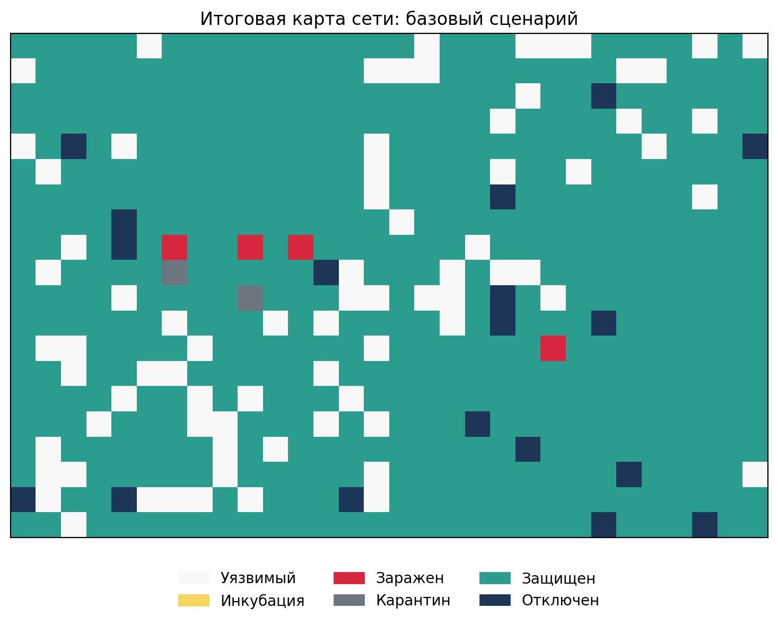
Рисунок 1 - Пример итоговой карты состояния локальной сети в модели

2.3 Состояния клеток модели
Для описания процесса распространения вредоносного программного обеспечения введены шесть состояний клеток. Набор состояний основан на эпидемиологической логике, но адаптирован к задаче информационной безопасности. Введенное состояние инкубации позволяет учитывать задержку между получением вредоносного кода и началом его активного распространения.
Таблица 1 - Состояния клеток клеточного автомата
Код | Состояние | Смысл в модели
0 | Уязвимый | Узел работает, не заражен, но может быть заражен соседями
1 | Инкубация | Вредоносный код получен, но узел еще не распространяет заражение
2 | Заражен | Узел распространяет вредоносное ПО на соседние уязвимые узлы
3 | Карантин | Узел обнаружен средствами защиты и временно изолирован
4 | Защищен | Узел обновлен или восстановлен и больше не заражается в рамках эксперимента
5 | Отключен | Узел недоступен и не участвует в распространении
Состояние «уязвимый» соответствует обычной рабочей станции без актуальной защиты или с неустраненной уязвимостью. Состояние «защищен» отражает установку обновлений, корректную настройку средств защиты или восстановление после инцидента. Состояние «карантин» отделено от «защищен», потому что в реальной практике изоляция узла и его восстановление являются разными этапами реагирования.
Отключенные узлы введены для имитации устройств, которые временно не подключены к сети. Они не заражаются и не распространяют вредоносный код. Это позволяет сделать модель ближе к реальной локальной сети, где часть устройств может быть выключена или находиться за пределами активного сегмента.

2.4 Правила перехода между состояниями
Переходы между состояниями задаются вероятностными правилами. Если клетка находится в состоянии «уязвимый», то для нее определяется количество зараженных соседей n. Чем больше зараженных соседей, тем выше вероятность перехода в состояние «инкубация». Вероятность заражения рассчитывается по формуле:
Pз = 1 - (1 - p)n,
где Pз - итоговая вероятность заражения клетки на текущем шаге, p - базовая вероятность заражения от одного зараженного соседа, n - количество зараженных соседей. В программе эта вероятность дополнительно умножается на коэффициент firewall_factor, отражающий влияние межсетевого экрана, антивирусной фильтрации и общих ограничений доступа.
Если уязвимый узел заражается, он сначала переходит в состояние «инкубация». После заданного числа шагов latency_steps такой узел становится активным зараженным. Это отражает задержку между проникновением вредоносного кода и началом его распространения, например время запуска процесса, закрепления в системе или выполнения вредоносной задачи.
Зараженный узел на каждом шаге может быть обнаружен с вероятностью detection_probability. При обнаружении он переходит в состояние «карантин». Узел в карантине не заражает соседей. Далее с вероятностью recovery_probability он восстанавливается и переходит в состояние «защищен». Кроме того, уязвимые узлы могут случайно обновляться с малой вероятностью random_patch_probability, что имитирует фоновую установку обновлений и профилактические меры.

Таблица 2 - Правила перехода между состояниями
Исходное состояние | Условие | Новое состояние
Уязвимый | Есть зараженные соседи и случайное событие заражения произошло | Инкубация
Уязвимый | Сработало фоновое обновление | Защищен
Инкубация | Прошло заданное число шагов задержки | Заражен
Заражен | Угроза обнаружена средствами защиты | Карантин
Карантин | Выполнено восстановление узла | Защищен
Защищен / отключен | Состояние не меняется в рамках эксперимента | Защищен / отключен

2.5 Параметры модели
Параметры модели позволяют задавать разные условия работы локальной сети. Изменение параметров используется в вычислительных экспериментах. Например, увеличение detection_probability отражает более эффективное обнаружение угроз, увеличение initial_protected_share - большую долю заранее обновленных узлов, а segmentation_level - наличие сетевых границ между группами устройств.
Таблица 3 - Основные параметры модели
Параметр | Значение в базовом сценарии | Назначение
width, height | 30 x 20 | Размер сетки локальной сети
steps | 80 | Количество шагов моделирования
initial_infected | 4 | Число начально зараженных узлов
initial_protected_share | 0,12 | Доля защищенных узлов в начале эксперимента
offline_share | 0,03 | Доля отключенных узлов
base_infection_probability | 0,24 | Базовая вероятность заражения от одного соседа
firewall_factor | 0,55 | Коэффициент снижения риска за счет защиты
latency_steps | 2 | Задержка между заражением и активным распространением
detection_probability | 0,09 | Вероятность обнаружения зараженного узла
recovery_probability | 0,25 | Вероятность восстановления узла из карантина
segmentation_level | 0,00 | Уровень сетевой сегментации
Значения параметров не претендуют на описание конкретной организации. Они выбраны так, чтобы получить наглядную динамику распространения и сравнить разные режимы защиты. При необходимости пользователь программы может изменить параметры в коде и повторить эксперимент.

2.6 Алгоритм работы модели
Алгоритм работы модели начинается с задания конфигурации эксперимента. После этого создается матрица состояния сети. В случайные позиции помещаются защищенные, отключенные и начально зараженные узлы. Остальные клетки считаются уязвимыми. Далее выполняется цикл моделирования по шагам времени.
На каждом шаге программа последовательно просматривает клетки текущей матрицы. Для уязвимых клеток подсчитывается число зараженных соседей. Затем рассчитывается вероятность заражения и случайным образом определяется, произойдет ли переход в состояние инкубации. Для клеток в состоянии инкубации увеличивается счетчик возраста, а после достижения задержки они становятся зараженными. Для зараженных клеток проверяется вероятность обнаружения и перевода в карантин. Для карантинных узлов проверяется вероятность восстановления.
Чтобы избежать ошибки зависимости от порядка обхода, программа использует копию матрицы. Все новые состояния записываются в копию, а замена основной сетки выполняется только после обработки всех клеток. После каждого шага сохраняется статистика: количество узлов в каждом состоянии. Эта статистика используется для построения графиков и таблиц.
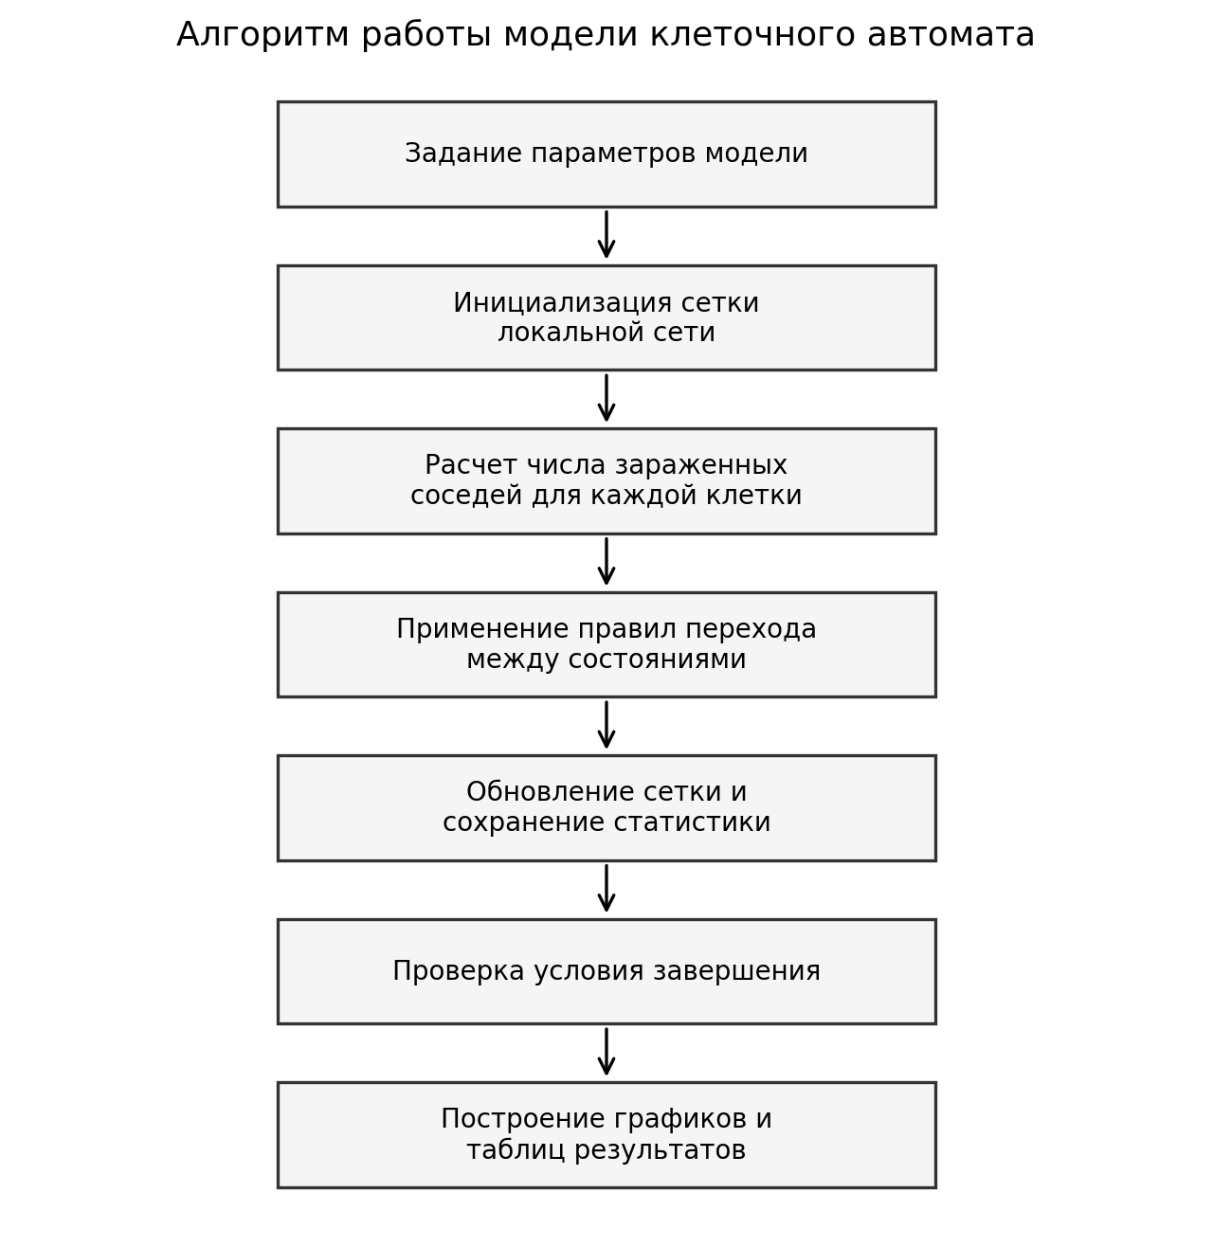
Рисунок 2 - Алгоритм работы модели клеточного автомата

3 ПРОГРАММНАЯ РЕАЛИЗАЦИЯ И АНАЛИЗ РЕЗУЛЬТАТОВ

3.1 Выбор средств разработки
Для программной реализации выбран язык Python. Он подходит для учебного моделирования благодаря простому синтаксису, большому количеству библиотек и удобству работы с массивами данных. Для хранения состояния клеточного автомата используется библиотека NumPy, позволяющая эффективно работать с матрицами. Для построения графиков и визуализации применяется Matplotlib, предназначенная для создания статических, анимационных и интерактивных визуализаций [13, 14].
Программа реализована как отдельный скрипт malware_ca_simulation.py. При запуске она создает набор сценариев, выполняет моделирование, выводит итоговую таблицу в консоль и сохраняет изображения в папку simulation_outputs. Такой формат выбран потому, что он не требует сложной установки и может быть воспроизведен на любом компьютере с Python и необходимыми библиотеками.
Таблица 4 - Использованные программные средства
Средство | Назначение
Python | Основной язык программирования модели
NumPy | Хранение и обработка матрицы состояний локальной сети
Matplotlib | Построение графиков, карт состояния и схемы алгоритма
dataclasses | Описание конфигурации модели в виде структуры параметров
pathlib | Работа с путями к файлам и папкам результатов

3.2 Описание структуры программы
Структура программы состоит из нескольких логических частей. В начале файла задаются коды состояний и словарь STATE_NAMES, связывающий числовые значения с русскими названиями состояний. Далее описана структура MalwareCAConfig, содержащая все параметры модели. Такой подход удобен, потому что параметры каждого сценария можно задавать компактно и явно.
Класс LocalNetworkCA реализует основную логику клеточного автомата. Метод инициализации создает сетку и размещает начально защищенные, отключенные и зараженные узлы. Метод step выполняет один шаг моделирования, а метод run запускает весь эксперимент. Методы plot_grid, plot_history, plot_scenario_comparison и plot_dashboard отвечают за построение изображений.
Отдельная функция run_scenarios формирует четыре сценария: базовый, слабая защита, усиленная защита и сегментация сети. Для каждого сценария сохраняются история состояний и итоговые показатели. Результаты затем используются для построения сравнительного графика.
Таблица 5 - Структура программной реализации
Элемент программы | Описание
MalwareCAConfig | Параметры сетки, вероятностей, защиты и числа шагов
LocalNetworkCA | Класс клеточного автомата и правила изменения состояний
step() | Расчет одного шага моделирования
run() | Запуск полного эксперимента
plot_grid() | Построение карты состояния локальной сети
plot_history() | Построение графика динамики состояний
run_scenarios() | Запуск набора сценариев и расчет итоговых показателей

3.3 Описание интерфейса и визуализации
Интерфейс программы выполнен в виде консольного запуска и графических файлов результатов. После выполнения скрипт выводит краткую таблицу экспериментов: пик активных заражений, шаг достижения пика, итоговое число зараженных, защищенных и изолированных узлов. Такой вариант интерфейса прост, но достаточен для учебной работы, поскольку все параметры находятся в начале конфигурации и могут быть изменены без изменения логики модели.
Основной способ визуального анализа - карта состояния локальной сети и график динамики состояний. На карте каждая клетка окрашивается в цвет, соответствующий состоянию узла: уязвимый, инкубация, зараженный, карантин, защищенный или отключенный. Графики позволяют увидеть, как меняется количество узлов каждого типа во времени.
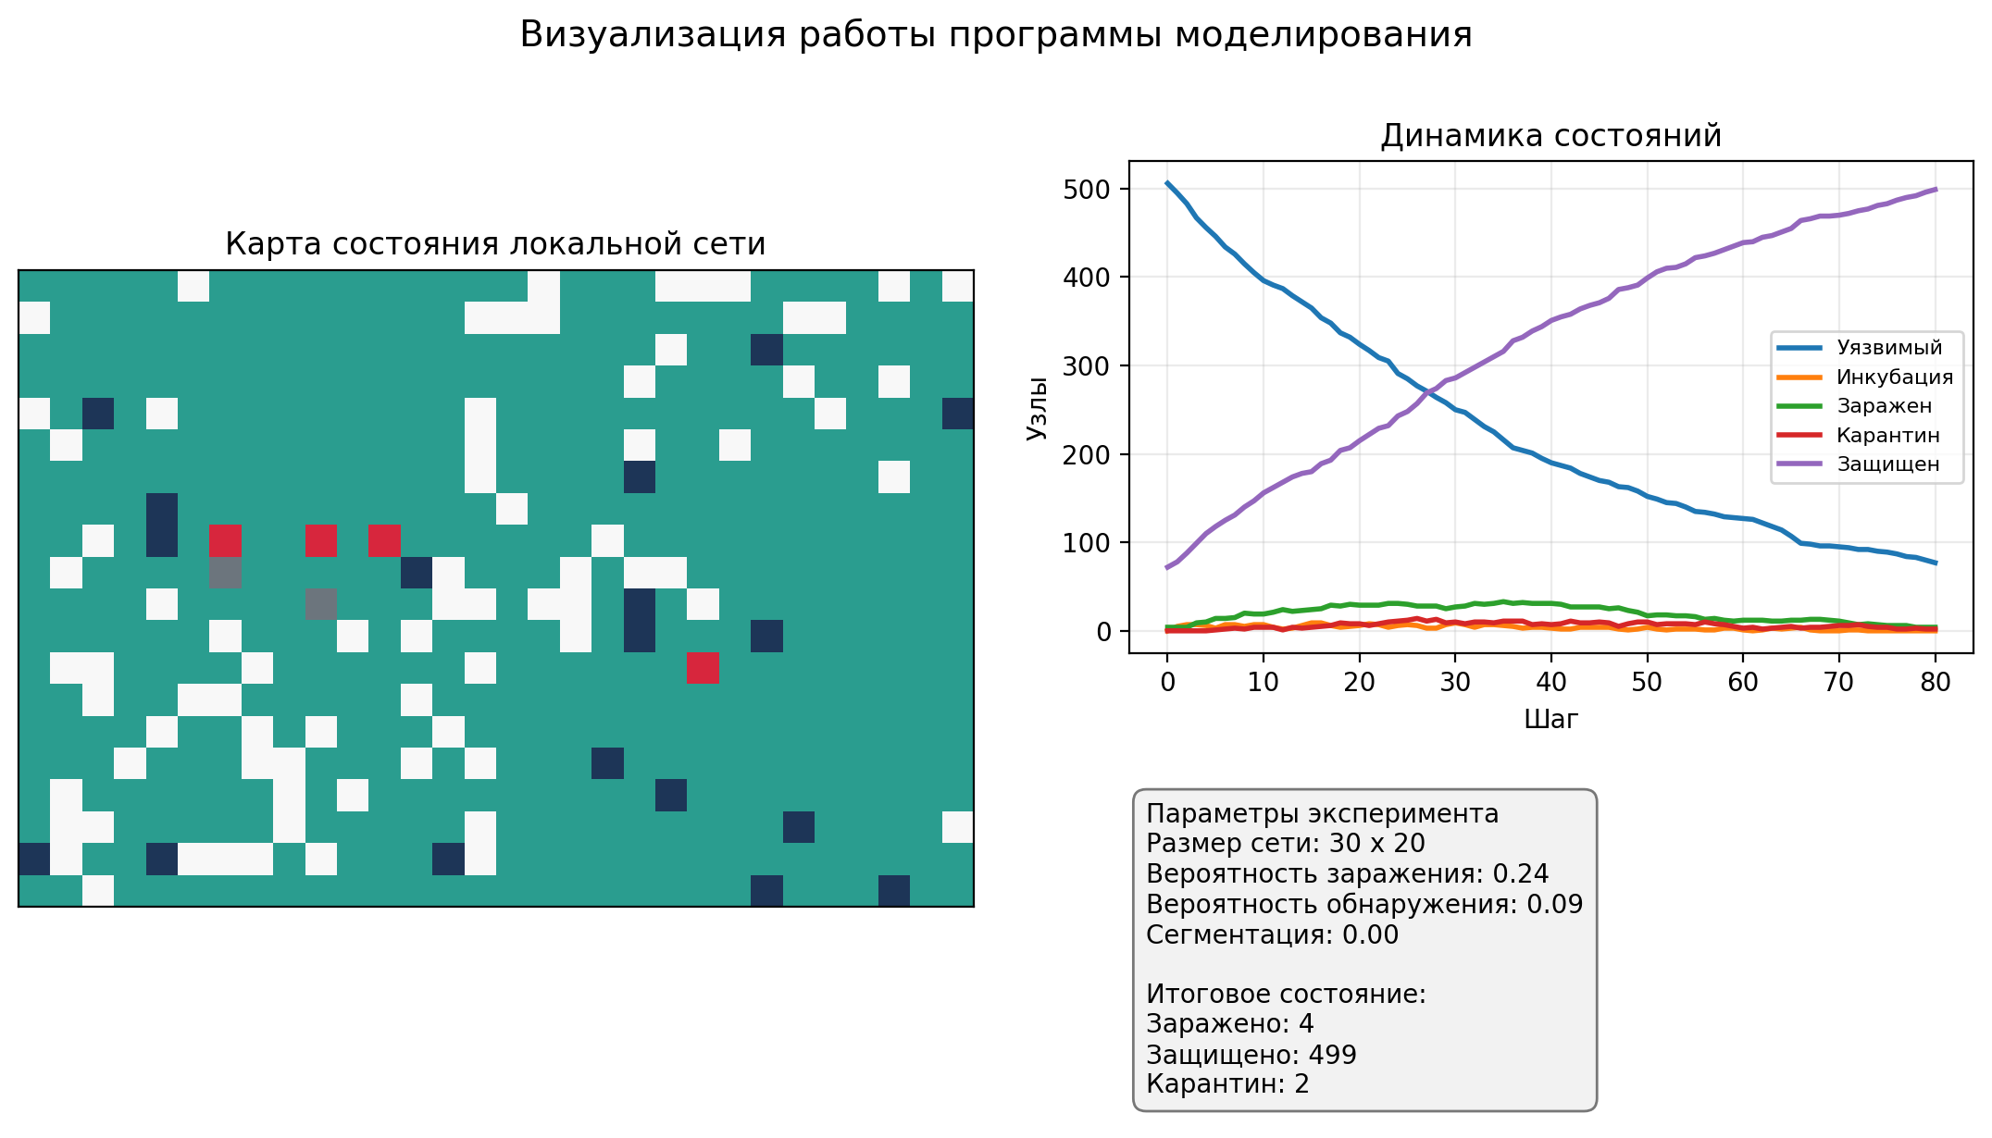
Рисунок 3 - Окно визуализации результатов работы программы

3.4 Проведение вычислительных экспериментов
Для проверки модели проведены четыре вычислительных эксперимента. В базовом сценарии используются средние значения параметров защиты. Сценарий слабой защиты имитирует ситуацию, когда в сети мало обновленных узлов, обнаружение работает плохо, а сетевые ограничения слабы. Сценарий усиленной защиты отражает более высокую долю обновленных узлов, более высокую вероятность обнаружения и более сильное снижение вероятности заражения. Сценарий сегментации дополнительно ограничивает передачу заражения между логическими участками сети.
Таблица 6 - Сценарии вычислительных экспериментов
Сценарий | Ключевые изменения параметров | Ожидаемый эффект
Базовый сценарий | Параметры по умолчанию | Умеренное распространение с последующим спадом
Слабая защита | Меньше защищенных узлов, ниже обнаружение, слабее фильтрация | Более высокий пик заражения
Усиленная защита | Больше защищенных узлов, выше обнаружение, активнее обновления | Снижение пика и быстрое затухание
Сегментация сети | Введены логические границы между участками сети | Ограничение распространения по всей сетке
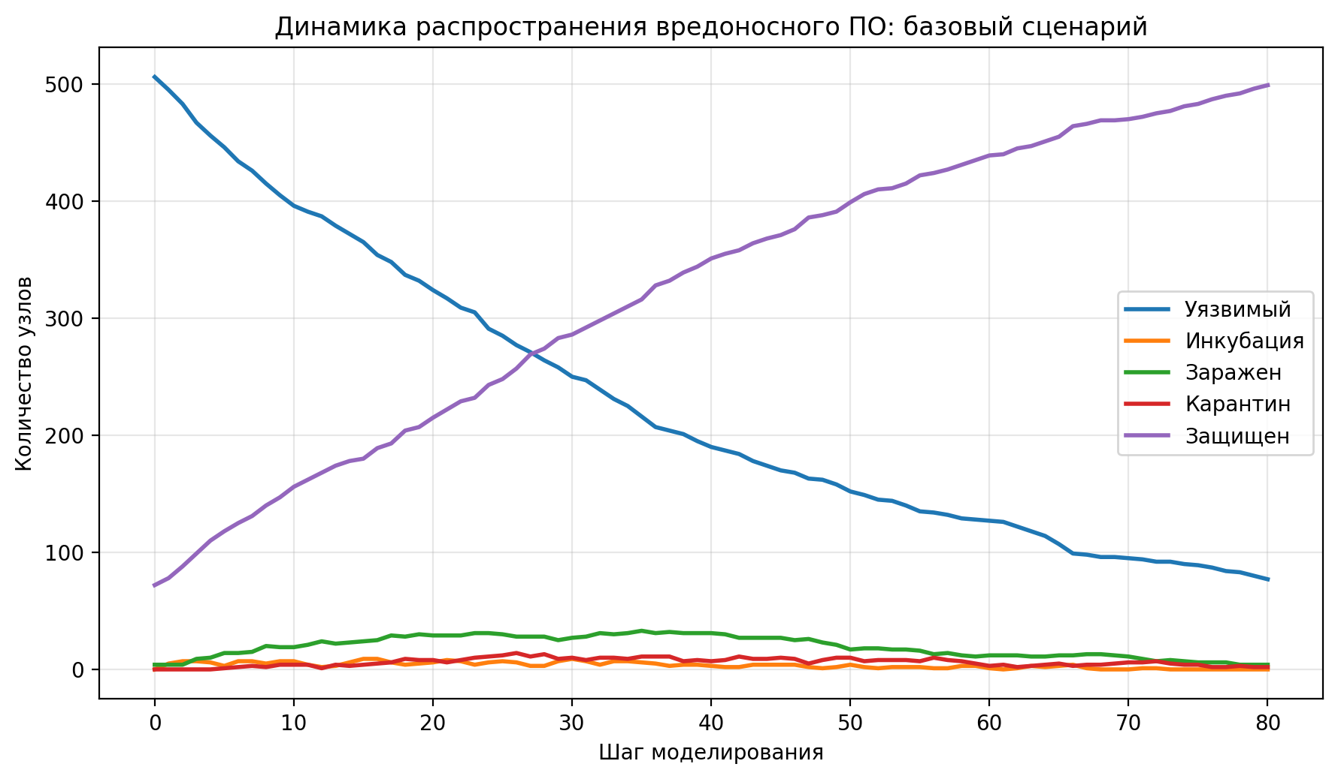
Рисунок 4 - Динамика состояний узлов в базовом сценарии
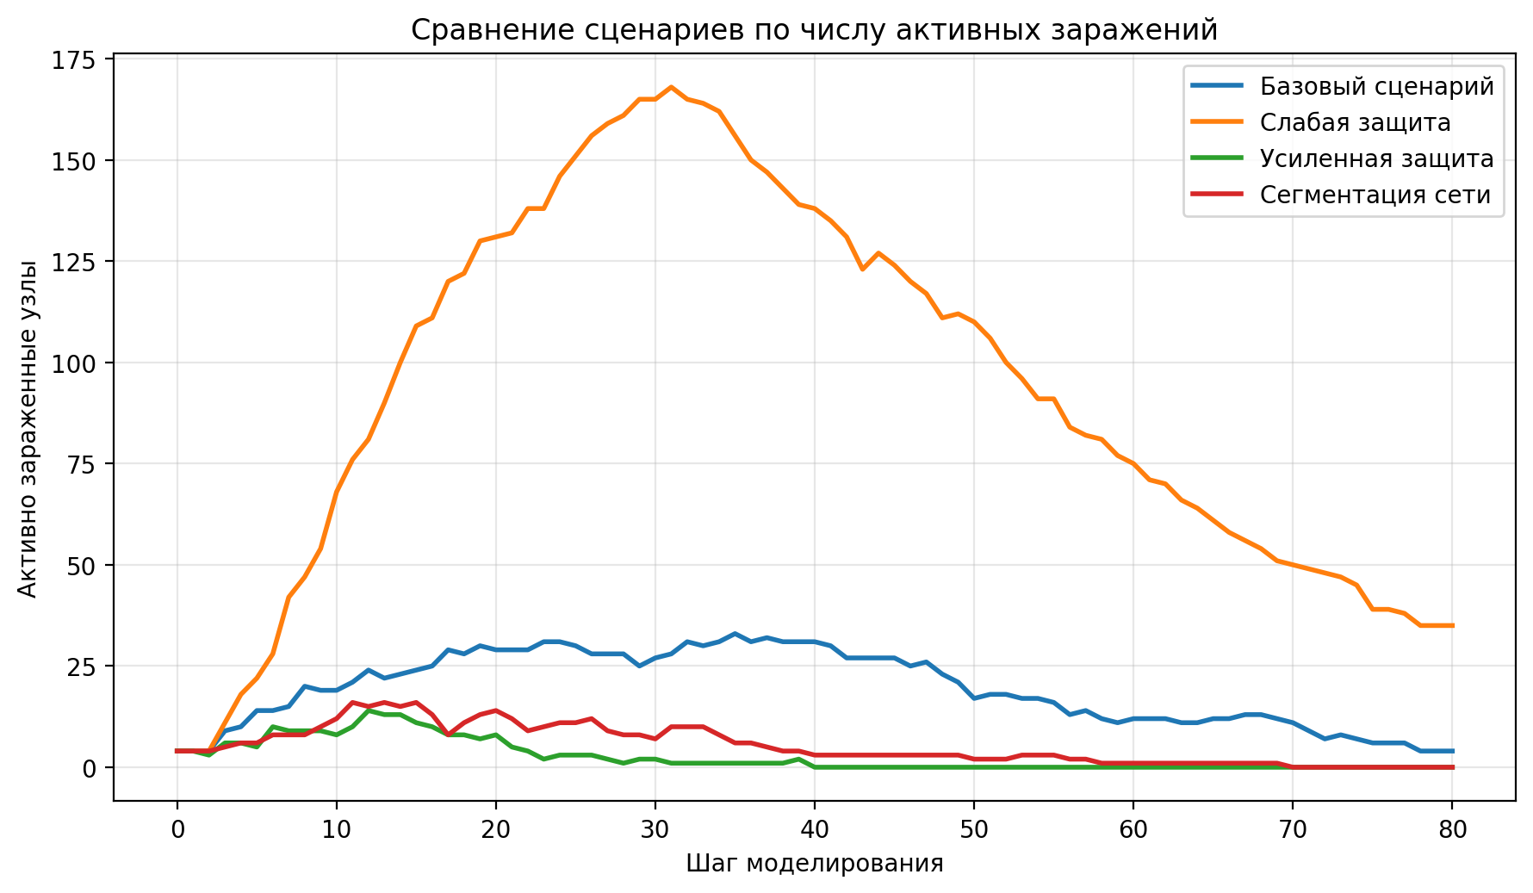
Рисунок 5 - Сравнение сценариев по количеству активных заражений

3.5 Анализ результатов моделирования
Результаты экспериментов показывают, что даже при одинаковом числе начально зараженных узлов итоговая динамика существенно зависит от защитных параметров. В сценарии слабой защиты наблюдается наибольший пик активных заражений. Это объясняется тем, что зараженные узлы дольше остаются активными, а число заранее защищенных узлов меньше. В результате вредоносное программное обеспечение успевает распространиться по значительной части сетки.
В базовом сценарии пик заражений ниже, а после достижения максимума количество активных зараженных узлов постепенно уменьшается. Это происходит за счет обнаружения, карантина и восстановления. Сеть не остается полностью безопасной, однако распространение перестает быть лавинообразным.
Сценарий усиленной защиты показывает наиболее устойчивое поведение среди вариантов без явной сегментации. Рост числа зараженных ограничивается уже на ранних шагах, а активные заражения исчезают к концу эксперимента. Это демонстрирует значимость профилактических мер: своевременных обновлений, более высокой эффективности обнаружения и снижения вероятности успешной передачи заражения.
Сегментация сети также эффективно снижает распространение. Даже если вредоносное ПО появляется в одном участке сети, логические границы препятствуют быстрому переходу заражения в соседние участки. В реальной практике это соответствует разделению сети на VLAN, ограничению lateral movement, фильтрации межсегментного трафика и принципу минимально необходимого доступа.
Таблица 7 - Итоговые результаты моделирования
Сценарий | Пик зараженных узлов | Шаг пика | Заражено в конце | Защищено в конце | Карантин в конце
Базовый сценарий | 33 | 35 | 4 | 499 | 2
Слабая защита | 168 | 31 | 35 | 529 | 4
Усиленная защита | 14 | 12 | 0 | 551 | 0
Сегментация сети | 16 | 11 | 0 | 458 | 0
На основании полученных данных можно сделать вывод, что решающими параметрами являются вероятность обнаружения зараженного узла, доля заранее защищенных узлов и наличие ограничений между сегментами сети. Простое снижение вероятности передачи заражения уже уменьшает пик, но сочетание профилактики, обнаружения и сегментации дает более устойчивый результат.
Следует учитывать, что модель является учебной и не заменяет профессиональные средства анализа безопасности. Она не учитывает реальные топологии Active Directory, права пользователей, типы уязвимостей, поведение конкретных семейств вредоносного ПО и действия администратора в реальном времени. Однако модель позволяет наглядно показать общий механизм распространения и сравнить влияние базовых защитных мер.

3.6 Выводы по практической части
В практической части была разработана программа на языке Python, реализующая клеточный автомат для моделирования распространения вредоносного программного обеспечения в локальной сети. Программа позволяет задавать размер сети, число начально зараженных узлов, долю защищенных и отключенных узлов, вероятность заражения, вероятность обнаружения, вероятность восстановления и уровень сегментации.
Проведенные эксперименты подтвердили, что клеточный автомат подходит для наглядного исследования распространения заражения. Наиболее опасным оказался сценарий слабой защиты, в котором пик активных заражений достиг 168 узлов. В сценариях усиленной защиты и сегментации активное заражение к концу эксперимента было полностью подавлено. Это подтверждает важность комплексных мер защиты: обновлений, мониторинга, карантина и ограничения сетевых связей.
Разработанная программа может быть расширена. Возможные направления развития включают добавление реальной графовой топологии сети, учет разных типов узлов, моделирование учетных записей, добавление нескольких классов вредоносного ПО и создание интерактивного интерфейса с изменением параметров во время выполнения.

ЗАКЛЮЧЕНИЕ
В ходе курсовой работы была рассмотрена задача компьютерного моделирования распространения вредоносного программного обеспечения в локальной сети на основе клеточных автоматов. Актуальность темы связана с тем, что локальные сети остаются средой, где заражение одного узла может быстро перейти в массовый инцидент, особенно при недостаточной сегментации, слабом мониторинге и низком уровне обновлений.
В теоретической части были рассмотрены понятия компьютерного и имитационного моделирования, основные принципы клеточных автоматов, виды вредоносного программного обеспечения и особенности его распространения в локальных сетях. Было показано, что клеточные автоматы подходят для моделирования процессов, в которых важны локальные взаимодействия и изменение состояния элементов во времени.
В практической части разработана модель, в которой локальная сеть представлена двумерной решеткой, а каждый узел может находиться в одном из состояний: уязвимый, инкубация, зараженный, карантин, защищенный или отключенный. Для переходов между состояниями заданы вероятностные правила, учитывающие количество зараженных соседей, вероятность передачи заражения, обнаружение, восстановление и сегментацию сети.
Программная реализация выполнена на языке Python с использованием библиотек NumPy и Matplotlib. Программа формирует карту состояния сети, графики динамики состояний и сравнительные результаты по нескольким сценариям. Проведенные вычислительные эксперименты показали, что слабая защита приводит к резкому росту числа зараженных узлов, тогда как усиленная защита и сегментация существенно ограничивают распространение вредоносного программного обеспечения.
Поставленная цель работы достигнута: разработана и реализована компьютерная модель распространения вредоносного программного обеспечения в локальной сети на основе клеточного автомата, проведены эксперименты и выполнен анализ результатов. Полученная модель является учебной, но она наглядно демонстрирует влияние защитных мер и может использоваться как основа для дальнейшего развития более сложных моделей сетевой безопасности.

ЛИТЕРАТУРА
1. Бусленко Н. П. Моделирование сложных систем. - М.: Наука, 1978. - 400 с.
2. Советов Б. Я., Яковлев С. А. Моделирование систем. - М.: Высшая школа, 2001. - 343 с.
3. Карпов Ю. Г. Имитационное моделирование систем. Введение в моделирование с AnyLogic 5. - СПб.: БХВ-Петербург, 2005. - 400 с.
4. Wolfram S. A New Kind of Science. - Champaign: Wolfram Media, 2002. - 1197 p.
5. Toffoli T., Margolus N. Cellular Automata Machines: A New Environment for Modeling. - Cambridge: MIT Press, 1987. - 259 p.
6. von Neumann J. Theory of Self-Reproducing Automata. - Urbana: University of Illinois Press, 1966. - 388 p.
7. White S. H., del Rey A. M., Sanchez G. R. Modeling epidemics using cellular automata // Applied Mathematics and Computation. - 2007. - Vol. 186, № 1. - P. 193-202.
8. del Rey A. M. A Computer Virus Spread Model Based on Cellular Automata on Graphs // Computer Aided Systems Theory - EUROCAST 2009. - Berlin: Springer, 2009.
9. Souppaya M., Scarfone K. Guide to Malware Incident Prevention and Handling for Desktops and Laptops: NIST Special Publication 800-83 Revision 1 [Электронный ресурс]. - URL: https://csrc.nist.gov/pubs/sp/800/83/r1/final (дата обращения: 19.06.2026).
10. Cichonski P., Millar T., Grance T., Scarfone K. Computer Security Incident Handling Guide: NIST Special Publication 800-61 Revision 2 [Электронный ресурс]. - URL: https://csrc.nist.gov/pubs/sp/800/61/r2/final (дата обращения: 19.06.2026).
11. CISA. Malware, Phishing, and Ransomware [Электронный ресурс]. - URL: https://www.cisa.gov/topics/cyber-threats-and-advisories/malware-phishing-and-ransomware (дата обращения: 19.06.2026).
12. Kaspersky. What is malware? [Электронный ресурс]. - URL: https://www.kaspersky.com/resource-center/definitions/what-is-malware (дата обращения: 19.06.2026).
13. Python Software Foundation. Python Documentation [Электронный ресурс]. - URL: https://docs.python.org/ (дата обращения: 19.06.2026).
14. Matplotlib Development Team. Matplotlib: Visualization with Python [Электронный ресурс]. - URL: https://matplotlib.org/ (дата обращения: 19.06.2026).
15. Harris C. R., Millman K. J., van der Walt S. J. et al. Array programming with NumPy // Nature. - 2020. - Vol. 585. - P. 357-362.
16. Benomar Z., Ghribi C., Cali E., Hinsen A., Jahnel B. Agent-based modeling and simulation for malware spreading in D2D networks [Электронный ресурс]. - arXiv:2201.12230. - URL: https://arxiv.org/abs/2201.12230 (дата обращения: 19.06.2026).

ПРИЛОЖЕНИЕ А
Исходный код программы моделирования
Ниже приведен исходный код безопасной учебной программы, реализующей клеточный автомат. Программа не выполняет сетевых действий и не содержит вредоносных функций; все операции ограничены моделированием массива состояний и построением графиков.
"""
Модель распространения вредоносного ПО в локальной сети
на основе клеточного автомата.

Скрипт строит вероятностную имитационную модель, запускает несколько
сценариев и сохраняет графики в папку simulation_outputs.

Запуск:
pip install numpy matplotlib
python malware_ca_simulation.py
"""

from dataclasses import dataclass
from pathlib import Path
from typing import Dict, List, Tuple

import numpy as np
import matplotlib.pyplot as plt
from matplotlib.colors import ListedColormap, BoundaryNorm
from matplotlib.patches import Rectangle, FancyArrowPatch

# Состояния клеток локальной сети
SUSCEPTIBLE = 0 # уязвимый узел
EXPOSED = 1 # узел получил вредоносный код, но еще не распространяет его
INFECTED = 2 # зараженный узел, распространяющий вредоносное ПО
QUARANTINED = 3 # изолированный узел
PROTECTED = 4 # защищенный/обновленный узел
OFFLINE = 5 # отключенный узел

STATE_NAMES = {
SUSCEPTIBLE: "Уязвимый",
EXPOSED: "Инкубация",
INFECTED: "Заражен",
QUARANTINED: "Карантин",
PROTECTED: "Защищен",
OFFLINE: "Отключен",
}

@dataclass
class MalwareCAConfig:
"""Параметры клеточного автомата."""

width: int = 30
height: int = 20
steps: int = 80
initial_infected: int = 4
initial_protected_share: float = 0.12
offline_share: float = 0.03
base_infection_probability: float = 0.24
firewall_factor: float = 0.55
latency_steps: int = 2
detection_probability: float = 0.09
recovery_probability: float = 0.25
random_patch_probability: float = 0.015
segmentation_level: float = 0.0
neighborhood: str = "moore" # moore или von_neumann
seed: int = 42

class LocalNetworkCA:
"""Клеточный автомат для имитации заражения узлов локальной сети."""

def __init__(self, config: MalwareCAConfig):
self.config = config
self.rng = np.random.default_rng(config.seed)
self.grid = np.full((config.height, config.width), SUSCEPTIBLE, dtype=np.int8)
self.exposed_age = np.zeros_like(self.grid, dtype=np.int16)
self.infected_age = np.zeros_like(self.grid, dtype=np.int16)
self.history: Dict[int, List[int]] = {state: [] for state in STATE_NAMES}
self._initialize_network()
self._save_history()

def _initialize_network(self) -> None:
total = self.config.width * self.config.height
all_indices = np.arange(total)
self.rng.shuffle(all_indices)

protected_count = int(total * self.config.initial_protected_share)
offline_count = int(total * self.config.offline_share)

protected_idx = all_indices[:protected_count]
offline_idx = all_indices[protected_count:protected_count + offline_count]
infected_idx = all_indices[protected_count + offline_count:
protected_count + offline_count + self.config.initial_infected]

self.grid.flat[protected_idx] = PROTECTED
self.grid.flat[offline_idx] = OFFLINE
self.grid.flat[infected_idx] = INFECTED

def _neighbor_offsets(self) -> List[Tuple[int, int]]:
if self.config.neighborhood == "von_neumann":
return [(-1, 0), (1, 0), (0, -1), (0, 1)]
return [
(-1, -1), (-1, 0), (-1, 1),
(0, -1), (0, 1),
(1, -1), (1, 0), (1, 1),
]

def _infected_neighbors(self, y: int, x: int) -> int:
count = 0
for dy, dx in self._neighbor_offsets():
ny, nx = y + dy, x + dx
if 0 <= ny < self.config.height and 0 <= nx < self.config.width:
if self._connection_allowed(y, x, ny, nx) and self.grid[ny, nx] == INFECTED:
count += 1
return count

def _connection_allowed(self, y1: int, x1: int, y2: int, x2: int) -> bool:
"""
Сегментация сети снижает вероятность связи между соседями.
Чем выше segmentation_level, тем больше логических разрывов.
"""
if self.config.segmentation_level <= 0:
return True
# Детерминированный псевдо-барьер: имитирует VLAN/межсетевые границы.
boundary = (x1 // 6 != x2 // 6) or (y1 // 5 != y2 // 5)
if not boundary:
return True
return self.rng.random() > self.config.segmentation_level

def step(self) -> None:
new_grid = self.grid.copy()
new_exposed_age = self.exposed_age.copy()
new_infected_age = self.infected_age.copy()

for y in range(self.config.height):
for x in range(self.config.width):
state = self.grid[y, x]

if state == SUSCEPTIBLE:
infected_count = self._infected_neighbors(y, x)
if infected_count > 0:
p = 1 - (1 - self.config.base_infection_probability) ** infected_count
p *= self.config.firewall_factor
if self.rng.random() < p:
new_grid[y, x] = EXPOSED
new_exposed_age[y, x] = 0
elif self.rng.random() < self.config.random_patch_probability:
new_grid[y, x] = PROTECTED

elif state == EXPOSED:
new_exposed_age[y, x] += 1
if new_exposed_age[y, x] >= self.config.latency_steps:
new_grid[y, x] = INFECTED
new_infected_age[y, x] = 0

elif state == INFECTED:
new_infected_age[y, x] += 1
if self.rng.random() < self.config.detection_probability:
new_grid[y, x] = QUARANTINED
elif self.rng.random() < self.config.recovery_probability * 0.02:
new_grid[y, x] = PROTECTED

elif state == QUARANTINED:
if self.rng.random() < self.config.recovery_probability:
new_grid[y, x] = PROTECTED

self.grid = new_grid
self.exposed_age = new_exposed_age
self.infected_age = new_infected_age
self._save_history()

def run(self) -> Dict[int, List[int]]:
for _ in range(self.config.steps):
self.step()
return self.history

def _save_history(self) -> None:
for state in STATE_NAMES:
self.history[state].append(int(np.sum(self.grid == state)))

def summary(self) -> Dict[str, int]:
return {STATE_NAMES[state]: int(np.sum(self.grid == state)) for state in STATE_NAMES}

def plot_grid(model: LocalNetworkCA, path: Path, title: str) -> None:
cmap = ListedColormap(["#f8f8f8", "#f6d55c", "#d7263d", "#6c757d", "#2a9d8f", "#1d3557"])
norm = BoundaryNorm([-0.5, 0.5, 1.5, 2.5, 3.5, 4.5, 5.5], cmap.N)
plt.figure(figsize=(9, 6))
plt.imshow(model.grid, cmap=cmap, norm=norm)
plt.title(title)
plt.xticks([])
plt.yticks([])
handles = [Rectangle((0, 0), 1, 1, color=cmap(i)) for i in range(6)]
plt.legend(handles, [STATE_NAMES[i] for i in range(6)], loc="upper center",
bbox_to_anchor=(0.5, -0.04), ncol=3, frameon=False)
plt.tight_layout()
plt.savefig(path, dpi=200, bbox_inches="tight")
plt.close()

def plot_history(history: Dict[int, List[int]], path: Path, title: str) -> None:
plt.figure(figsize=(9, 5.3))
x = np.arange(len(next(iter(history.values()))))
for state in [SUSCEPTIBLE, EXPOSED, INFECTED, QUARANTINED, PROTECTED]:
plt.plot(x, history[state], label=STATE_NAMES[state], linewidth=2)
plt.title(title)
plt.xlabel("Шаг моделирования")
plt.ylabel("Количество узлов")
plt.grid(True, alpha=0.3)
plt.legend()
plt.tight_layout()
plt.savefig(path, dpi=200, bbox_inches="tight")
plt.close()

def plot_scenario_comparison(results: Dict[str, Dict[int, List[int]]], path: Path) -> None:
plt.figure(figsize=(9, 5.3))
for name, history in results.items():
infected = history[INFECTED]
plt.plot(range(len(infected)), infected, linewidth=2, label=name)
plt.title("Сравнение сценариев по числу активных заражений")
plt.xlabel("Шаг моделирования")
plt.ylabel("Активно зараженные узлы")
plt.grid(True, alpha=0.3)
plt.legend()
plt.tight_layout()
plt.savefig(path, dpi=200, bbox_inches="tight")
plt.close()

def plot_dashboard(model: LocalNetworkCA, history: Dict[int, List[int]], path: Path) -> None:
cmap = ListedColormap(["#f8f8f8", "#f6d55c", "#d7263d", "#6c757d", "#2a9d8f", "#1d3557"])
norm = BoundaryNorm([-0.5, 0.5, 1.5, 2.5, 3.5, 4.5, 5.5], cmap.N)

fig = plt.figure(figsize=(12, 7))
ax1 = fig.add_axes([0.06, 0.18, 0.43, 0.72])
ax2 = fig.add_axes([0.56, 0.49, 0.38, 0.38])
ax3 = fig.add_axes([0.56, 0.13, 0.38, 0.25])

ax1.imshow(model.grid, cmap=cmap, norm=norm)
ax1.set_title("Карта состояния локальной сети")
ax1.set_xticks([])
ax1.set_yticks([])

for state in [SUSCEPTIBLE, EXPOSED, INFECTED, QUARANTINED, PROTECTED]:
ax2.plot(history[state], label=STATE_NAMES[state], linewidth=2)
ax2.set_title("Динамика состояний")
ax2.set_xlabel("Шаг")
ax2.set_ylabel("Узлы")
ax2.grid(True, alpha=0.25)
ax2.legend(fontsize=8)

ax3.axis("off")
summary = model.summary()
lines = [
"Параметры эксперимента",
f"Размер сети: {model.config.width} x {model.config.height}",
f"Вероятность заражения: {model.config.base_infection_probability:.2f}",
f"Вероятность обнаружения: {model.config.detection_probability:.2f}",
f"Сегментация: {model.config.segmentation_level:.2f}",
"",
"Итоговое состояние:",
f"Заражено: {summary['Заражен']}",
f"Защищено: {summary['Защищен']}",
f"Карантин: {summary['Карантин']}",
]
ax3.text(0.02, 0.98, "\n".join(lines), va="top", ha="left", fontsize=10,
bbox=dict(boxstyle="round,pad=0.5", facecolor="#f2f2f2", edgecolor="#777777"))

fig.suptitle("Визуализация работы программы моделирования", fontsize=14)
fig.savefig(path, dpi=200, bbox_inches="tight")
plt.close(fig)

def plot_flowchart(path: Path) -> None:
fig, ax = plt.subplots(figsize=(8, 8))
ax.axis("off")
boxes = [
(0.5, 0.92, "Задание параметров модели"),
(0.5, 0.78, "Инициализация сетки\nлокальной сети"),
(0.5, 0.64, "Расчет числа зараженных\nсоседей для каждой клетки"),
(0.5, 0.50, "Применение правил перехода\nмежду состояниями"),
(0.5, 0.36, "Обновление сетки и\nсохранение статистики"),
(0.5, 0.22, "Проверка условия завершения"),
(0.5, 0.08, "Построение графиков и\nтаблиц результатов"),
]
for x, y, text in boxes:
rect = Rectangle((x - 0.28, y - 0.045), 0.56, 0.09, fill=True,
facecolor="#f5f5f5", edgecolor="#333333", linewidth=1.2)
ax.add_patch(rect)
ax.text(x, y, text, ha="center", va="center", fontsize=10)
for i in range(len(boxes) - 1):
x1, y1, _ = boxes[i]
x2, y2, _ = boxes[i + 1]
arrow = FancyArrowPatch((x1, y1 - 0.045), (x2, y2 + 0.045),
arrowstyle="->", mutation_scale=14, linewidth=1.2)
ax.add_patch(arrow)
ax.set_title("Алгоритм работы модели клеточного автомата", fontsize=13)
fig.savefig(path, dpi=200, bbox_inches="tight")
plt.close(fig)

def run_scenarios(output_dir: Path) -> Dict[str, Dict[str, object]]:
output_dir.mkdir(parents=True, exist_ok=True)
scenarios = {
"Базовый сценарий": MalwareCAConfig(seed=10),
"Слабая защита": MalwareCAConfig(seed=10, initial_protected_share=0.05,
detection_probability=0.04, firewall_factor=0.8),
"Усиленная защита": MalwareCAConfig(seed=10, initial_protected_share=0.25,
detection_probability=0.18, firewall_factor=0.38,
random_patch_probability=0.03),
"Сегментация сети": MalwareCAConfig(seed=10, initial_protected_share=0.18,
detection_probability=0.13, firewall_factor=0.45,
segmentation_level=0.65),
}

results: Dict[str, Dict[str, object]] = {}
histories: Dict[str, Dict[int, List[int]]] = {}

for name, config in scenarios.items():
model = LocalNetworkCA(config)
history = model.run()
histories[name] = history
results[name] = {
"model": model,
"history": history,
"peak_infected": int(max(history[INFECTED])),
"peak_step": int(np.argmax(history[INFECTED])),
"final_infected": int(history[INFECTED][-1]),
"final_protected": int(history[PROTECTED][-1]),
"final_quarantined": int(history[QUARANTINED][-1]),
}

baseline_model = results["Базовый сценарий"]["model"]
baseline_history = results["Базовый сценарий"]["history"]

plot_grid(baseline_model, output_dir / "final_grid.png", "Итоговая карта сети: базовый сценарий")
plot_history(baseline_history, output_dir / "baseline_dynamics.png",
"Динамика распространения вредоносного ПО: базовый сценарий")
plot_scenario_comparison(histories, output_dir / "scenario_comparison.png")
plot_dashboard(baseline_model, baseline_history, output_dir / "program_dashboard.png")
plot_flowchart(output_dir / "algorithm_flowchart.png")

return results

if __name__ == "__main__":
output = Path(__file__).resolve().parent / "simulation_outputs"
results = run_scenarios(output)

print("Результаты вычислительных экспериментов")
print("-" * 72)
for name, data in results.items():
print(f"{name:18s} | пик: {data['peak_infected']:3d} "
f"на шаге {data['peak_step']:2d} | финал зараженных: {data['final_infected']:3d} | "
f"защищено: {data['final_protected']:3d} | карантин: {data['final_quarantined']:3d}")
print(f"\nГрафики сохранены в папку: {output}")

ПРИЛОЖЕНИЕ Б
Инструкция по запуску программы
Для запуска программы необходимо установить Python версии 3.10 или выше. Затем следует установить библиотеки NumPy и Matplotlib. Установка выполняется из командной строки следующей командой:
pip install numpy matplotlib
После установки зависимостей файл malware_ca_simulation.py запускается командой:
python malware_ca_simulation.py
После запуска в консоли отображается сводная таблица экспериментов, а в папке simulation_outputs создаются изображения: карта состояния сети, график динамики заражения, сравнительный график сценариев, визуальная панель программы и схема алгоритма.
Таблица 8 - Файлы, создаваемые программой
Файл | Содержание
final_grid.png | Итоговая карта состояния локальной сети
baseline_dynamics.png | График изменения состояний узлов в базовом сценарии
scenario_comparison.png | Сравнение сценариев по числу активных заражений
program_dashboard.png | Сводная визуализация результатов работы программы
algorithm_flowchart.png | Схема алгоритма клеточного автомата

